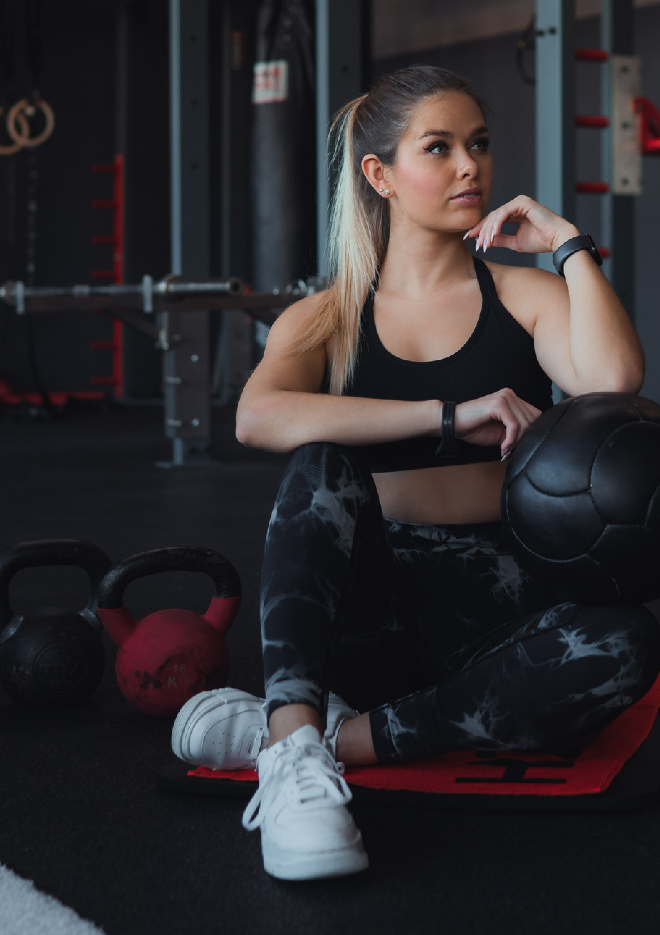

ddddddsdd



**M**

**O**

**N**

**T**

**A**

**G**

**KURSPLAN**

**D**

**I**

**E**

**N**

**S**

**T**

**A**

**G**

**M**

**I**

**T**

**T**

**W**

**O**

**C**

**H**

**D**

**O**

**N**

**N**

**E**

**R**

**S**

**T**

**A**

**G**

**F**

**R**

**E**

**I**

**T**

**A**

**G**

**S**

**A**

**M**

**S**

**T**

**A**

**G**

**S**

**O**

**N**

**N**

**T**

**A**

**G**

**Alle Kurse ausschließlich mit Voranmeldung**

**bis zum Vorabend**

**über die MySports-App.**

**ZUMBA**

**20:30-21:15**

**POLEDANCE**

**17:00-18:00**

**KRAV-MAGA**

**(ADULTS)**

**20:00-21:30**

**KARATE**

**(ADULTS)**

**18:00-19:00**

**KARATE**

**(ADULTS)**

**18:00-19:00**

**KARATE**

**(KIDS)**

**16:30-17:30**

**CORE**

**18:30-19:00**

**KARATE**

**(KIDS)**

**16:30-17:30**

**STRETCH & RELAX**

**19:30-20:00**

**KRAV-MAGA**

**(ADULTS)**

**19:00-20:30**

**BEINE/PO**

**(SYNERGY)**

**18:30-19:30**

**KRAV-MAGA**

**(TEENS)**

**17:30-18:30**

**KRAV-MAGA**

**(KIDS)**

**15:30-17:30**